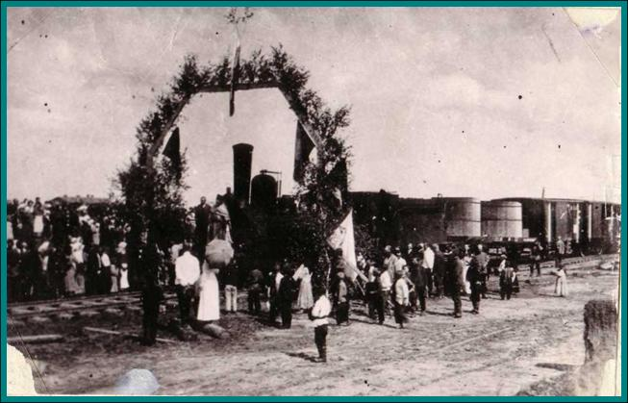
История села, а затем и города Купино практически всегда была связанна с железной дрогой. В период столыпинской аграрной реформы переселение крестьян из европейской России в Сибирь привело к появлению новых населенных пунктов и развитию сельского хозяйства. В Купинской волости в 1907-1911 годах быстрыми темпами создаются маслодельческие артели и развивается производство масла. Вывозу готовой продукции сибирских маслоделов мешало отсутствие железной дороги. Жители Купинской волости неоднократно направляют в губернскую администрацию прошения по поводу решения этой проблемы.
В 1914 году акционерное общество Нехорошее приступило к строительству железной дороги: большую часть работ выполняли наемные работники-китайцы. В 1914-1915 гг. был построен участок железной дороги Татарск - Малиновое озеро, проходящий через Купино.
Первый поезд пришёл в Купино 6 августа 1915 года и состоял он из 6 вагонов- двух пассажирских и четырех товарных. Первый поезд встречали жители Купина и окрестных сел, специально посмотреть, как бегает «чугунка». Состав проехал сквозь специальную арку, украшенную цветами.
В 1915 железная дорога соединила Купино и Татарск, районный центр начал быстро расти.
В 1916 году на юго-западной окраине Купина была поставлена водонапорная башня для снабжения водой проходящих поездов.
В октябре 1915 года был заложен первый камень в основание будущего локомотивного депо для ремонта паровозов.
Для купинцев железная дорога- это неотъемлемая часть жизни территории, один из основополагающих факторов развития региона.
